Matematika 6. ročník (01.03. - 05.03.2021)
Jelikož se minulý týden nesl na vlně jarních prázdnin, budeme tento týden především opakovat, co jsme se naučili v týdnech minulých

1. Den
- Zopakujte si pojmy prvočíslo, číslo složené, dělitel, násobek, největší společný dělitel, nejmenší společný násobek.
- Určete n a D u dvojic čísel: (15, 12), (72, 48), (130, 50)
2. Den
- Řeš tyto slovní úlohy:
a) Tom má 39 párů sluchátek a 13 hudebních přehrávačů. Chtěl by mít všechna sluchátka a hudební přehrávače ve stejných balíčcích. Jaký největší možný počet balíčků může tom udělat?
b) Zuzka pomáhá svým spolužákům s přípravou na test z matematiky tím, že pro ně vyrábí identické balíčky tužek a kalkulaček. Má 72 tužek a 24 kalkulaček a musí použít všechny tužky i kalkulačky. Pokud Zuzka vytvoří největší možný počet identických balíčků, co je možný, kolik tužek bude v každém balíčku?
c) Alešova maminka nakupuje párky a rohlíky na hot-dogy na rodinné grilování. Párky jsou balené po 12 kusech a rohlíky po 9 kusech. Obchod neprodává poloviční balení a maminka chce na hot-dogy to samé množství párků jako rohlíků. Jaký je ten nejmenší počet párků na hot-dogy, který může maminka koupit?
d) Lili bude vysazovat 63 rostlin rajčat a 81 rostlin rebarbory. Ráda by rostliny vysadila do řádků tak, aby každá z řad měla ten samý počet rostlin rajčat a ten samý počet rostlin rebarbory. Kolik nejvíce řad může Lili osázet?
- 3. Den
- Řeš slovní úlohu 2, 3, 4, 6 v učebnici aritmetiky na straně 73
4. Den
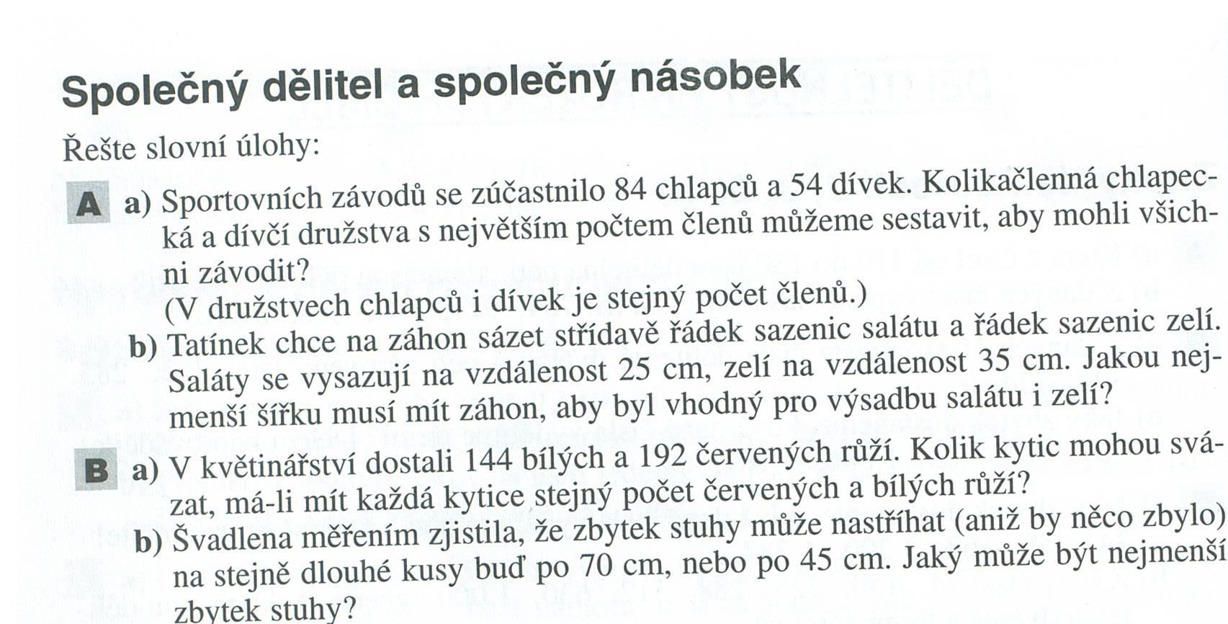
- Řeš následující slovní úlohy:

